Копія
Україна | 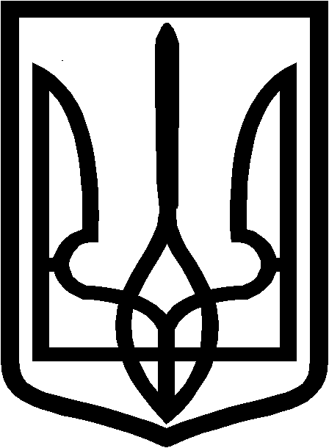 | UKRAINE
УРАЛО-КАВКАЗЬКА СЕЛИЩНА РАДА МІСТА КРАСНОДОНА
ЛУГАНСЬКОЇ ОБЛАСТІ

Шостого скликання
Одинадцята сесія

Р І Ш Е Н Н Я

11.01. 2012 року № 11/118 смт Урало-Кавказ

“Про затвердження штатного
розпису ДНЗ «Сонечко»»

Діючи у відповідності до Бюджетного Кодексу України, керуючись ст.26 Закону України “Про місцеве самоврядування в Україні”
Урало-Кавказька селищна рада

В И Р І Ш И Л А:

- Затвердити на 2012 рік штатний розпис дошкільного навчального закладу «Сонечко»
(штатний розпис додається)

- Контроль за виконанням рішення покласти на комісію з питань планування бюджету та фінансів (Воронкіна А.П.)

Селищний голова : М.А.Томілін
Вірно.
Секретар селищної ради : Л.В.Мирошниченко

